Муниципальное бюджетное дошкольное образовательное учреждение
«Детский сад общеразвивающего вида с приоритетным осуществлением деятельности по
физическому развитию детей № 18 «Аленушка» города Обнинска
Адрес: 249037 Калужская обл. г. Обнинск, ул. Красных Зорь , д. 7а.,эл.адрес: mdou_18@mail.гu

Конспект открытого занятия по развитию речи во второй младшей группе на тему: «Путешествие в страну сказок».

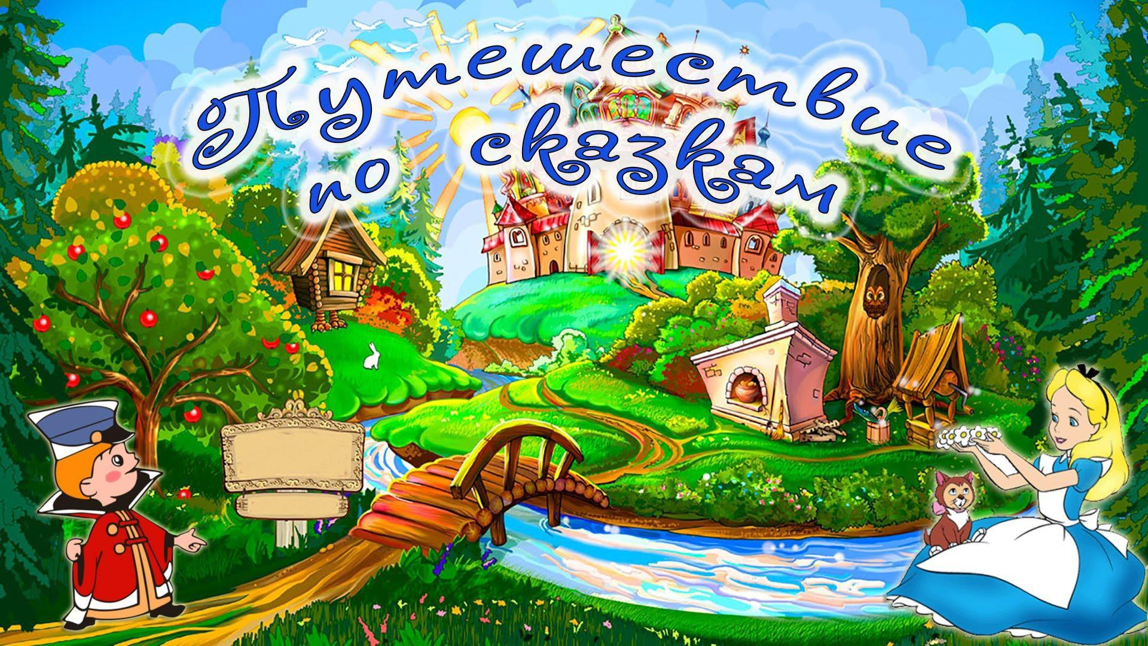

Подготовила и провела:
Воспитатель Аксенова М.Д.

Открытое занятие по развитию речи во второй младшей группе на тему: «Путешествие в страну сказок».

Цели: Формирование интереса к русским народным сказкам. Закрепление представления о художественных особенностях сказок. Развитие речи детей. Формирование навыков совместной деятельности.

Задачи:
- Побуждать детей эмоционально откликаться на воображаемые события, сопереживать героям сказок;
- Воспитывать интерес и любовь к сказкам;
- Учить детей правильно отвечать на вопросы воспитателя;
- Формировать умение воспроизводить содержание сказки по вопросам;
- Развивать умение слышать и понимать услышанное;
- Учить называть уменьшительно - ласкательные названия детёнышей животных;
- Упражнять в образовании слов с помощью суффикса -онок-;
- Учить соотносить наименование детёнышей животных в единственном и множественном числе с изображениями;
- Упражнять детей в чётком произношении гласных звуков.

Форма проведения: игра - путешествие.

Оборудование: «волшебный сундучок» с раскрасками (для каждого ребёнка), игрушка Петрушка, ширма, картинки с изображениями животных и их детёнышей, цветы -картинки для поляны, раскраски с персонажами сказок для каждого ребёнка, домик для зайчика; музыкальное оформление для «волшебного сундучка», для выхода Лисы. Иллюстрации к сказкам: «Заюшкина избушка», «Волк семеро козлят», «Курочка Ряба»; игрушки Петушок и Лиса, костюмы для персонажей и игры «Лисята и бельчата».

Ход игры – путешествия.
Воспитатель и дети входят в группу и обращают внимание на необычную коробку - сундучок, рассматривают её. Из коробки слышится музыка.
Воспитатель. Ребята, вы ничего не слышите? Или мне это кажется?
Ответы детей.
Воспитатель. Давайте посмотрим, что внутри коробки. (Вместе открывают коробочку, а там - сундучок).
Воспитатель. Это волшебный сундучок! А что там лежит?
Воспитатель выслушивает предположения детей, открывает сундучок, достаёт из него куклу - Петрушку.
Воспитатель (голосом Петрушки).
Я весёлая игрушка,
А зовут меня …(Петрушка).
Из-за ширмы выходит Петрушка.
Петрушка. Здравствуйте, ребята!
Дети. Здравствуйте!
Петрушка. А вы узнали меня?
Дети. Петрушка!
Петрушка знакомится с детьми,
Обращаясь к каждому ребёнку с вопросом:
«А как тебя зовут?». Дети отвечают Петрушке.
Петрушка. Куда я попал? А как называется ваш детский сад?
Дети. «Аленушка!».
Петрушка. Какое замечательное название у вашего детского сада! Значит, я не ошибся, когда собирался в путь - дорожку. Я к вам из сказки пришёл. А вы любите сказки? ( Выслушивает ответы детей). Я тоже их очень люблю. А какие вы знаете сказки? (Ответы детей)
Петрушка. Какие вы молодцы, так много знаете сказок! Я пришёл, дети, к вам за помощью. У нас в Стране сказок случилась беда: Лиса перепутала все сказки. Герои сказок не знают, что им теперь делать: где жить, с кем дружить? Беда да и только!
Воспитатель: не горюй. Петрушка! Ты не зря к нам пришёл. Ребята, мы поможем сказочным жителям? А что нужно сделать? (Дети высказывают свои предположения. Воспитатель хвалит их за смекалку, изобретательность. Восхищается детьми и Петрушка).
Воспитатель. Вот видишь, Петрушка, какие умные и догадливые дети у нас в детском саду. Я думаю, все вместе мы с бедой справимся. Теперь в путь - в страну сказок. А на чем мы сможем туда добраться? (Ответы детей. Воспитатель предлагает отправиться на сказочном автобусе.)
Петрушка. Я вам тоже помогу. Чтобы автобус появился, я скажу волшебные слова: «Кекс - пекс -фекс! Наш автобус появись!» (Произносит трижды и хлопает в ладоши.)
Воспитатель в это время поворачивает мольберт другой стороной, где расположено изображение «сказочного автобуса».
Воспитатель: ребята, проходите и занимайте свои посадочные места в автобусе. На нем мы и отправимся в Страну сказок.
Дети рассаживаются возле мольберта на ковре. Звучит музыка. Мальчики крутят руль - баранку.
Воспитатель. Вот мы и приехали в страну сказок. А что такое сказка, нам расскажут дети.
Дети.
Сказка, сказка -прибаутка,
Рассказать её - не шутка,
Чтобы сказочка сначала
Словно реченька журчала,
чтоб к концу ни стар, ни мал
От неё не задремал.
Звучит тихая музыка. Петрушка показывает на сказочные ворота.
Петрушка. А вот и «сказочные» ворота, через которые мы должны пройти в Страну сказок. Чтобы они открылись, нужно рассказать маленькие стихотворения. Есть желающие? (Кто-то из детей вызывается рассказать. Если дети сами не решаются, то воспитатель предлагает кому -то из детей).
Ребёнок.
Белка в свой домишко
Перекладывала шишки.
Белка шишку уронила -
Прямо в Мишку угодила.
Застонал, заохал мишка -
На носу вскочила шишка.
Воспитатель (торжественно).
Ворота открываются,
Сказка начинается!
Дети вместе с воспитателем и Петрушкой под музыку заходят за ширму. За ширмой стоит домик, а рядом сидит зайчик и горько плачет.
Воспитатель. Ребята, кто это?
Дети. Это Зайчик.
Воспитатель. Что с ним произошло? Почему он плачет?
Зайчик. Как же мне не плакать? Была у меня избушка лубяная. Пришла весна, попросился ко мне серый Волк. Да и выгнал меня из моей избушки.
Петрушка. И ещё Лиса перепутала твою сказку, чтобы никто не смог распутать и узнать, кто в этой истории виноват. Не горюй, Зайка, тебе ребята помогут.
Воспитатель. Поможем Зайке! Но сначала давайте вспомним, как эта сказка называется.
Дети. «Заюшкина избушка».
Воспитатель. А кто Зайчику пытался помочь в беде?
(Дети вспоминают и перечисляют: собака, волк, медведь и петух).
Воспитатель. А кто же на самом деле поселился в избушке Зайчика?
Дети. Лиса!
Воспитатель. Молодцы. Правильно. А кто же помог Зайчику прогнать Лису?
Дети. Петушок -золотой гребешок.
Воспитатель. Ребята, а давайте позовём Петушка. И не просто позовём, а вспомним потешку про петушка, тогда сказка счастливо закончится. (Дети вспоминают и рассказывают потешку. В это время воспитатель надевает на руку игрушку – петушка).
Петушок. Ко -Ко -Ко, что случилось?
Петрушка. Ребята, расскажите Петушку, что произошло. (Дети объясняют Петушку, что Лиса выгнала Зайчика из домика и специально внесла путаницу в сказку, чтобы никто не догадался, что она виновата в беде Зайчика).
Петушок. Вот и я её выгоню!
Ку-ка-ре-ку, иду на пятах,
Несу косу на плечах,
Хочу Лису посечи,
Слезай, Лиса, с печи!
Поди, Лиса, вон!
Петрушка быстро надевает на руку игрушку Лису.
Лиса. Одеваюсь, одеваюсь,
Обуваюсь, Обуваюсь.
Лиса выскакивает из избушки. Петух и Зайчик грозят ей вслед.
Зайка и Петушок. Спасибо вам, ребята, за помощь. До свидания.
Воспитатель. Потрудились, а теперь пора и отдохнуть. Давайте пойдём на сказочную поляну, усеянную цветами, там и поиграем.
Дети идут на поляну - ковёр и удобно рассаживаются на ней.

Пальчиковая гимнастика. «Петушок».

Тук -тук, тук -тук -тук,
Что за странный перестук?
Это пальчики стучат,
Поиграть они хотят. Петушок, петушок -
Золотой гребешок,
Масляна головушка.
Шелкова бородушка,
Что ты рано встаёшь,
Голосисто поёшь,
Деткам спать не даёшь?

«Зайка»

Вышли зайки на лужок,
Встали в маленький кружок.
(«шагают» пальцами одной руки по ладони другой).
Раз зайка, два зайка, три Зайка... ( загибают пальцы).
Будем лапками стучать ( стучат пальцы об ладони).
Постучали, постучали и устали,
Сели отдыхать.
Петрушка. Молодцы. Хорошо размялись!
Дети идут дальше по направлению к иллюстрации «Волк и семеро козлят», приближаются к ней. Звучит «Первая песня Козы» -фонограмма.
Ягнятушки, ягнятушки,
Отопритеся, отворитеся,
Ваша мать пришла -
Молока принесла.
Бежит молоко по вымечку.
Из вымечка по копытечку.
И копытечка во сыру землю!
Воспитатель. Ребята, вы слышите?
Угадали, кто это поёт?
Дети. Коза.
Воспитатель. А для кого она поёт?
Дети. Для козлят.
Воспитатель. Правильно. Так что в этой сказке перепутано?
Дети. В сказке коза поёт для козлят, а здесь для ягнят.
Воспитатель. А кто такие ягнята и чем они отличаются от козлят? (Ответы детей).
Воспитатель. А кто подслушал песню?
Дети. Волк.
Воспитатель. Как называется сказка?
Дети. « Волк и семеро козлят».
Воспитатель. А как же нам помочь Козе и козлятам?
Петрушка. Вам нужно назвать деток у разных животных, тогда и сказка придёт в полный порядок.
Воспитатель. Ребята, слушайте внимательно и отвечайте правильно. (Показывает ребятам изображение детёнышей животных).
У кошки пушистые..(котята)
У собаки шаловливые..(щенята)
У коровы ласковый..(телёнок)
У свиньи веселый...(поросенок).
У лошади есть...(жеребенок)
У козы смешной ..(козленок)
У овцы кудрявые..(ягнята).
Молодцы, справились хорошо! Коза и козлята теперь будут всегда вместе. Ну а мы отправляемся дальше. Ребята, а чтобы нам дальше путешествовать по сказке, нам надо быть бодрыми, поэтому повторяйте за мною движения. Мы будем маленькими козочками.

Физкультминутка «Давай, коза попрыгаем».
Давай, коза, попрыгаем, попрыгаем,
И ножками подрыгаем, подрыгаем,
И ручками похлопаем, похлопаем,
И ножками потопаем, потопаем.
Давай с тобой покружимся, покружимся
И навсегда подружимся, подружимся.
Петрушка. Ой что-то я устал. Давайте отдохнём на полянке.
(На полянку выбегает Лиса)
Петрушка. Ах вот же Лиса! Она перепутала все сказки!
Воспитатель. Лиса, почему ты перепутала все сказки!? Они же такие интересные!
Лиса. А мне они не нравятся.
Петрушка. Ты не спорь, а послушай лучше, как дети рассказывают сказку.
Дети начинают рассказывать сказку «Курочка Ряба». А Лиса после первой фразы их перебивает.
Лиса. Я знаю эту сказку! Вот послушайте: Лиса рассказывает сказку с неправильным концом.
Петрушка. Ты опять все перепутала! Ребята, расскажите Лисе, как было на самом деле.
Дети рассказывают сказку - каждый по фрагменту.
Лиса. (хлопает в ладоши). Как интересно! Мне очень понравилась сказка! Спасибо вам большое! Я больше не буду путать сказки! До свидания, ребята!
Лиса убегает.
Петрушка. Вот мы и побывали в стране сказок. А теперь мне пора возвращаться в свою сказку.
Воспитатель. Нам тоже, Петрушка, пора отправляться домой.
Петрушка. Мне очень понравилось с вами путешествовать. Спасибо большое за то, что помогли мне распутать сказки. Вот вам за доброе ваше дело от всех сказочных героев - сюрприз.
Петрушка заглядывает в волшебный сундучок и достаёт оттуда раскраски со сказочными героями и корзиночку с печеньем «Сказка».
Петрушка прощается с детьми и уходит.
Воспитатель. Ребята, нам тоже нужно возвращаться в детский сад. А вернёмся мы так же на сказочном автобусе. Занимаем свои места - и в путь!

